**БЕЛЯЕВСКИЕ ИЗВЕСТИЯ**

***Муниципальная газета муниципального образования Беляевское сельское поселение***

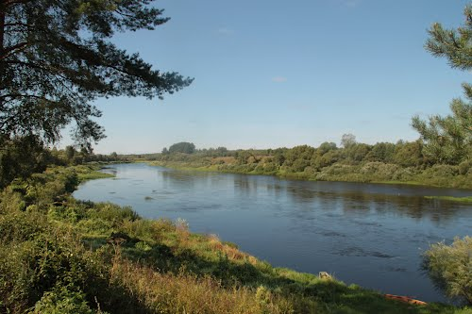



**АДМИНИСТРАЦИЯ** **БЕЛЯЕВСКОГО СЕЛЬСКОГО ПОСЕЛЕНИЯ**

**ПОСТАНОВЛЕНИЕ**

от 12.12.2018 №62

О внесении изменений в Порядок разработки и утверждения административных регламентов предоставления муниципальных услуг, утвержденного постановлением Администрации Беляевского сельского поселения от 21.05.2012 №29

В соответствии с Федеральным законом от 29.12.2017 N 479-ФЗ "О внесении изменений в Федеральный закон "Об организации предоставления государственных и муниципальных услуг", Администрация Беляевского сельского поселения постановляет

1. Внести в Порядок разработки и утверждения административных регламентов предоставления муниципальных услуг, утвержденного постановлением Администрации Беляевского сельского поселения от 21.05.2012 № 29, следующие изменения:

1) п. 3.2. Порядка слова «Разработчик размещает проект административного регламента в сети Интернет на официальном сайте Администрации» заменить словами «Разработчик размещает проект административных регламентов на официальном сайте Администрации, в информационно-телекоммуникационной сети "Интернет"»,

2) в п. 3.4.2. Порядка слова «менее одного месяца» заменить словами «менее пятнадцати дней».

2. Настоящее решение вступает в силу со дня его подписания.

Глава муниципального образования

Беляевское сельское поселение Л.М.Белоусова



**АДМИНИСТРАЦИЯ БЕЛЯЕВСКОГО СЕЛЬСКОГО ПОСЕЛЕНИЯ**

**п о с т а н о в л е н и е**

от 14.12.2018 № 63

О присвоении адреса жилому дому,

расположенному: Смоленская область,

Велижского района д. Верховье с кадастровым

номером № 67:01:1310101:35 , расположенному

на земельном участке с кадастровым

номером 67:01: 1310101:26

В связи с необходимостью присвоения адресов объектам недвижимости ,расположенным на территории муниципального образования Беляевское сельское поселение ,в соответствии со ст.14 Федерального закона от 06.10.2003 года №131-ФЗ «Об общих принципах организации местного самоуправления в Российской Федерации», Уставом муниципального образования Беляевское сельское поселение(новая редакция), решением Совета депутатов Беляевского сельского поселения от 17 марта 2015 года №10 «Об утверждении Правил присвоения, изменения и аннулирования адресов на территории Беляевское сельского поселения» с учетом мнения постоянно действующей комиссии Администрации Беляевского сельского поселения по систематизации адресного хозяйства муниципального образования Беляевского сельского поселения

Администрация муниципального образования Беляевское сельское поселение

ПОСТАНОВЛЯЕТ:

1.Присвоить:

-жилому дому расположенному по адресу: Смоленская область, Велижский район д. Верховье площадь дома 61,7 кв. м.; с кадастровым номером 67:01:1310101:35, назначение: жилое, адрес: Российская Федерация, Смоленская область, Велижский район Беляевское сельское поселение д. Верховье улица Мира дом № 2

2. Настоящее постановление вступает в силу со дня его подписания Главой муниципального образования Беляевское сельское поселение, подлежит официальному опубликованию в средстве массовой информации Беляевского сельского поселения «Беляевские известия», размещению на официальном сайте муниципального образования «Велижский район» в сети Интернет.

Глава муниципального образования

Беляевское сельское поселение Л.М.Белоусова

|  |  |  |
| --- | --- | --- |
| Газета «Беляевские известия» № 86(120)  14 декабря 2018 года.  Тираж 10 экз.  Распространяется бесплатно. | Учредители:  Совет депутатов Беляевского сельского поселения, Администрация Беляевского сельского поселения | Наш адрес:  216299 Смоленская область, Велижский район, д.Беляево  Телефон/ факс  8(48132)2-43-34. |
| Номер подготовили: Белоусова Л.М., Бороздина Н.С | | |

|  |  |
| --- | --- |
|  |  |